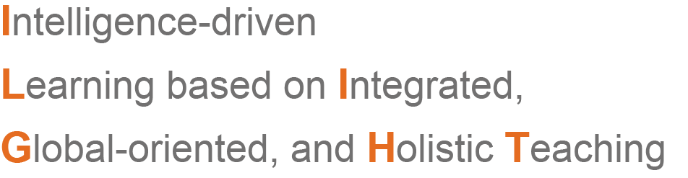  

校務研究暨永續發展處

中華民國112年10月

**【112年度高教深耕計畫】**

**校務研究議題分析成果報告**

**XXX分析**

1. 緣起
2. 研究問題
3. 研究設計
4. 結果分析
5. 結論與建議